Sujets L des épreuves Enseignement Scientifique
Session 2008

Durée de l'épreuve : 1 h 30
Coefficient : 2

L'usage de la calculatrice est strictement interdit.
Le candidat doit traiter la Partie I et la Partie II

THEME OBLIGATOIRE

Partie I : REPRÉSENTATION VISUELLE DU MONDE (12 points)

L'œil présente toutes les caractéristiques d'un système optique complexe permettant la réception des rayons lumineux : des muscles assurant sa mobilité, des structures transparentes laissant passer la lumière, une structure photoréceptrice (la rétine).

Question 1 (SVT) (1 point)
Restituer ses connaissances.

En utilisant vos connaissances, présenter le rôle de la rétine dans la vision.

Question 2 (SVT) (2 points)
Restituer ses connaissances.

La rétine possède deux types de cellules sensibles à la lumière : les cônes et les bâtonnets.
En utilisant vos connaissances, comparer le fonctionnement des cônes à celui des bâtonnets.

Document 1 : ce graphique présente les variations de l'acuité visuelle.

L'acuité visuelle correspond au degré de finesse avec lequel sont perçus les détails d'un objet.
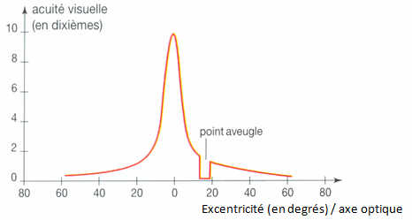 | 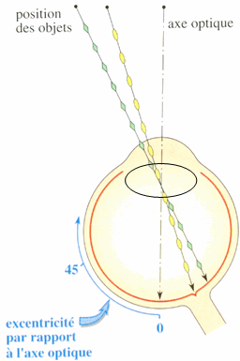  d'après Hachette
La fovéa est la zone de la rétine située dans l'axe optique.
d'après Bordas 1ère L
Document 2 : Densité des photorécepteurs d'un bord à l'autre de la rétine

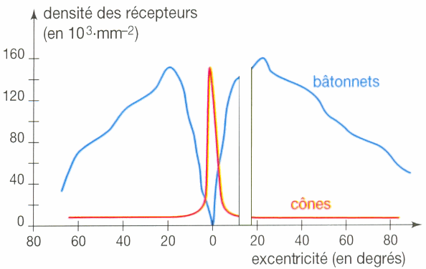
d'après Bordas 1ère L

Question 3 (SVT) (4 points)
Saisir et mettre en relation des informations

3.1. Préciser les informations apportées par le document 1 sur l'acuité visuelle.
3.2. Exploiter le document 2 pour indiquer la répartition des cônes et des bâtonnets dans la rétine.
3.3. Mettre en relation les deux documents pour expliquer l'acuité visuelle ai niveau de la fovéa.

Document 3 : "Des puces électroniques pour réparer l'œil"

A Naperville, près de Chicago, l'entreprise Optobionics espère bien être la première à aider certains déficients visuels à retrouver une partie de leur faculté. Elle a mis au point une puce électronique qui s'implante sous la rétine pour stimuler les photorécepteurs de l'œil. Si les tests prévus sur l'homme se révèlent concluants, la mise sur le marché "pourrait avoir lieu dès 2008", explique Mike Selzer, le PDG de la société.
L'implant rétinien Artificial Silicon Retina (ASR), imaginé par les chercheurs Alan et Vincent Chow, est une puce de 2 mm de diamètre et 25 microns d'épaisseur qui contient 5000 photodiodes microscopiques transformant la lumière en courant électrique... . L'ASR ne se substitue pas aux photorécepteurs de la rétine, mais les stimule par des impulsions électriques. Un nouvel espoir pour des millions de personnes qui souffrent dans le monde d'une rétinite pigmentaire¹ ou d'une dégénérescence maculaire².
Dix premiers patients testent ce procédé depuis 2000. Vingt autres personnes ont reçu la même puce en 2005, "mais avec des contrôles plus contraignants", indique M. Selzer. Car l'implant ASR suscite encore plusieurs interrogations. Tous les patients opérés témoignent certes d'une nette amélioration de leur vue, l'un d'eux ayant même réussi à lire pour la première fois 25 lettres lors d'un test d'acuité visuelle six mois après l'opération. Mais la performance visuelle de ce patient est redescendue à 19 lettres par la suite. L'effet de l'ASR ne semble donc pas stable dans le temps.
d'après le journal Le Monde du 21/05/2006
Par Michel Alberganti

1 : La rétinite pigmentaire affecte d'abord les cellules photosensibles périphériques de la rétine et provoque ainsi, souvent dès l'enfance, un affaiblissement de la vision périphérique qui progresse vers la cécité.
2 : La dégénérescence maculaire, qui se déclare en général après 50 ans, affecte les cellules photosensibles au centre de la rétine.

Question 4 (SVT) (3 points)
Saisir des informations

4.1. Indiquer à partir du document 3 le rôle de la puce dans la vision.
4.2. Relever dans le texte l'espoir lié à cet implant pour certains déficients visuels et préciser la limite évoquée.

Question 5 (Physique - Chimie) (2 points)
Restituer des connaissances.

Une personne porte des lunettes. La correction de chaque verre est de - 4δ.
5.1. De quel type de lentille s'agit-il ?
5.2. Quel est le nom du défaut visuel de cette personne ?
5.3. Sans ses lunettes, comment cette personne voit-elle les objets éloignés ? Justifier.

THEME AU CHOIX
Partie II : ENJEUX PLANÉTAIRES ÉNERGÉTIQUES (8 points)

Document 1 : Quelles énergies pour demain ?

La planète consomme toujours plus d'énergie pour satisfaire les besoins d'une population mondiale en constante augmentation. réduire les émissions de gaz à effet de serre dues aux énergies fossiles (...) est maintenant une priorité à l'échelle mondiale, anticiper l'épuisement progressif de ces ressources en est une autre (...).
Énergie nucléaire, énergies renouvelables... Les techniques ne manqueront sans doute pas pour assurer la relève des combustibles fossiles (...). mais la technologie ne suffira pas. Si nous voulons réduire la facture et la fracture énergétique ainsi que la pollution, il est urgent de cesser de gaspiller l'énergie (...).

D'après "Quelles énergies pour demain ?" Questions à Christian Ngô
Spécifique Éditions 2007.

Question 1 (Physique - Chimie) (1,5 point)
Restituer ses connaissances

1.1. Les sources d'énergie fossile sont qualifiées de non renouvelables. Pourquoi ?
1.2. Citer deux sources d'énergie fossile.

Question 2 (Physique - Chimie) (1 point)
Restituer ses connaissances

Donner le nom et la formule chimique du gaz indispensable à la combustion d'un combustible.

Question 3 (Physique - Chimie) (1 point)
Restituer ses connaissances

1.1. Nommer le gaz responsable de l'effet de serre issu de l'utilisation de combustibles fossiles.
1.2. Comment mettre en évidence la présence de ce gaz en laboratoire ?

Question 4 (Physique - Chimie) (1 point)
Saisir des informations

Relever dans le texte deux solutions permettant de compenser le déclin progressif des combustibles fossiles.

Document 2 : Le nucléaire, apprivoiser le pouvoir de l'atome

Une centrale nucléaire, c'est vrai, réussit une prouesse étonnante : elle extrait de deux pastilles d'uranium enrichi pesant 15 g, autant de chaleur qu'en donnerait une tonne de pétrole ou 1,4 tonne de charbon, dans une centrale thermique classique.
En brûlant des combustibles, la chaudière d'une centrale à charbon réalise une réaction chimique, c'est à dire une transformation des molécules, les assemblages d'atomes composant la matière. Tandis que dans un réacteur nucléaire, ce sont les noyaux eux-mêmes, autrement dit les constituants des atomes, qui sont transformés. Les forces en jeu, et donc les quantités d'énergie libérées, sont sans commune mesure (...).

D'après "Quelles énergies pour demain ?" Questions à Christian Ngô
Spécifique Éditions 2007.

Question 5 (Physique - Chimie) (1,5 point)
Saisir des informations et utiliser des connaissances

5.1. Donner le nom de la réaction se produisant dans le cœur d'un réacteur nucléaire.
5.2. Est-ce une réaction chimique ? Justifier la réponse.

Question 6 (Physique - Chimie) (1 point)
Restituer des connaissances

Le cœur du réacteur d'une centrale nucléaire est composé d'uranium (A=235, Z=92).
Donner la signification des nombres 235 et 92.

Question 7 (Physique - Chimie) (0,5 point)
Restituer des connaissances

L'alternateur d'une centrale est un convertisseur d'énergie. Choisir et recopier la bonne réponse parmi les propositions suivantes :

Il convertit :
- une énergie mécanique en énergie thermique
- une énergie thermique en énergie électrique.
- une énergie mécanique en énergie électrique.

Question 8 (Physique - Chimie) (0,5 point)
Restituer des connaissances

Le recours à l'énergie nucléaire présente certains inconvénients : en citer un.

